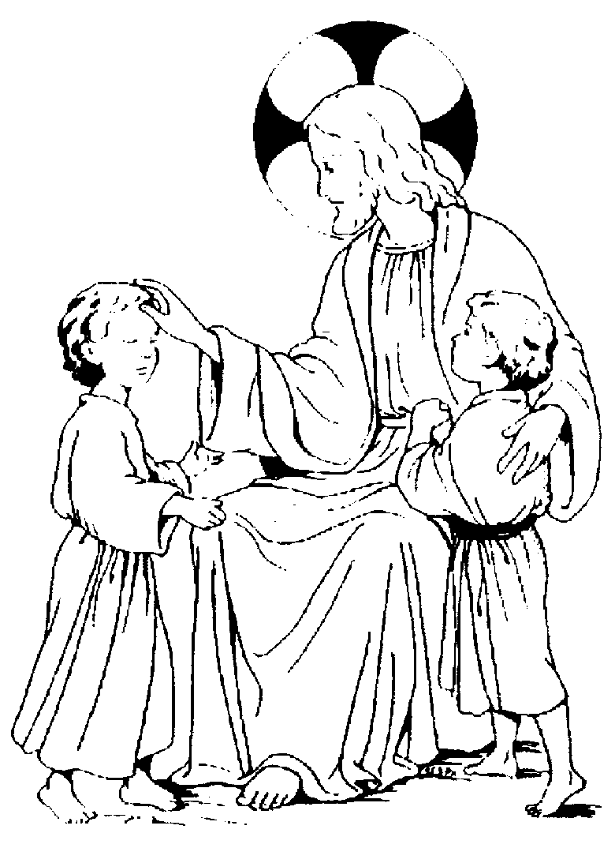

**Karta zgłoszenia na katechezę**

**korespondencyjną prowadzoną przez**

**Bractwo Kapłańskie Św. Piusa X.**

Imię i nazwisko, data i miejsce urodzenia dzieci: ………………………………………………………………………………………………………………………………………………………………………………………………………………………………………………………………………………………………………………………………

…………………………………………………………………………………………………………

Imiona rodziców ………………………………………………………………………………………

Ulica …………………………………………………………nr domu………………………………

Miejscowość …………………………………………………………kod……………………………

Telefon ………………………………………………………………………………………………

Adres e-mail …………………………………………………………………………………………

Proszę o zapisanie moich dzieci na katechezę:

1. **kl. „0” (ok. 5–6 lat): podstawowe modlitwy i prawdy wiary \***
2. **kl. I (ok. 7 lat): podstawowe prawdy wiary \***
3. **kl. II (8 lat): bezpośrednie przygotowanie do spowiedzi i I Komunii św. \***
4. **kl. III (9 lat): Skład Apostolski \***
5. **kl. IV (10 lat): Dekalog \***
6. **kl. V (11 lat): sakramenty \***
7. **kl. VI (12 lat): cnoty boskie i moralne \***
8. **kl. VII (13 lat): podsumowanie katechez szkoły podstawowej \***
9. **dla dzieci w wieku 14–17 lat: *Wierzę w Boga* (szczegółowy wykład), Dekalog, sakramenty, Stary i Nowy Testament \***

Równocześnie wyrażam zgodę na przechowywanie danych osobowych moich dzieci dla celów katechetycznych.

Miejscowość …………………… Data ………………………………………

Podpis rodziców ………………………………………………

* Właściwe zaznaczyć, wpisując obok imię dziecka